Resolución del Pleno del Instituto de Transparencia, Acceso a la Información Pública y Protección de Datos Personales del Estado de México y Municipios, con domicilio en Metepec, Estado de México, del treinta y uno de enero de dos mil veinticuatro.

**VISTO** el expediente formado con motivo del Recurso Revisión **08347/INFOEM/IP/RR/2023**, promovido por **una persona de manera anónima**,a quienen lo sucesivo se le denominará **EL RECURRENTE**, en contra de la respuesta de la **Secretaría de Movilidad,** que en lo sucesivo se denominará **EL SUJETO OBLIGADO**, se procede a dictar la presente resolución con base en lo siguiente:

**ANTECEDENTES**

**I. De la Solicitud de Información.**

El **nueve de noviembre de dos mil veintitrés**, **EL RECURRENTE** presentó a través de la plataforma del Sistema de Acceso a la Información Mexiquense, en lo subsecuente **EL SAIMEX,** ante **EL SUJETO OBLIGADO**, la solicitud de acceso a la Información Pública, a la que se le asignó el número de expediente **00601/SMOV/IP/2023**, mediante la cual solicitó:

*“Lista en formato Excel del parque vehicular registrado actual que opera por Municipio”* (sic).

**MODALIDAD DE ENTREGA:** vía **SAIMEX**.

**II. Turno de la solicitud de información.**

En cumplimiento al artículo 162 de la Ley de Transparencia y Acceso a la Información Pública del Estado de México y Municipios, el **diez de noviembre de dos mil veintitrés**, el Titular de la Unidad de Transparencia del Sujeto Obligado, turnó el requerimiento de información a los servidores públicos habilitados que estimó pertinentes, a fin de colmar la solicitud de acceso a la información, tal y como, se aprecia en la siguiente imagen:

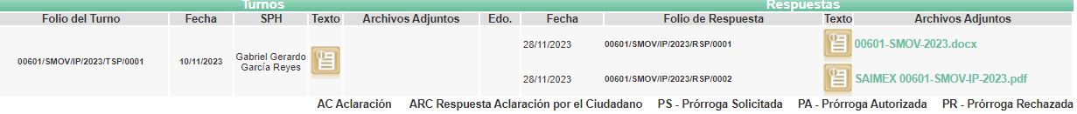

**III. Respuesta del Sujeto Obligado.**

De las constancias que obran en el **SAIMEX,** del recurso de revisión materia del presente asunto, se advierte que el **uno de diciembre de dos mil veintitrés**, **EL SUJETO OBLIGADO** entregó la respuesta a la solicitud de Información Pública del particular en los siguientes términos:

*“Metepec, México a 01 de Diciembre de 2023*

*Nombre del solicitante: C. Solicitante*

*Folio de la solicitud: 00601/SMOV/IP/2023*

*En respuesta a la solicitud recibida, nos permitimos hacer de su conocimiento que con fundamento en el artículo 53, Fracciones: II, V y VI de la Ley de Transparencia y Acceso a la Información Pública del Estado de México y Municipios, le contestamos que:*

*Con fundamento en los artículos 6 de la Constitución Política de los Estados Unidos Mexicanos, 78 y 143 de la Constitución Política del Estado Libre y Soberano de México; 1, 4, 23 fracción XVI y 54 y 55 de la Ley Orgánica de la Administración Pública, 1.1 fracción VI del Código Administrativo, ambos del Estado de México; 1, 4, 7, 8, 11, 12, 17, 21, 59, 92, 150, 160 y 161 de la Ley de Transparencia y Acceso a la Información Pública del Estado de México y Municipios; 1, 2, 3 fracciones VII y XI; 25 del Reglamento Interior de la Secretaría de Movilidad y en aras de un libre acceso a la información pública gubernamental, doy respuesta a su solicitud con número de folio 00601/SMOV/IP/2023, presentada ante el Instituto de Transparencia, Acceso a la Información Pública y Protección de Datos Personales del Estado de México y Municipios, donde se señala: “Lista en formato Excel del parque vehicular registrado actual que opera por Municipio” [Sic]. Al respecto, es importante invocar el artículo 143 de la Constitución Política del Estado Libre y Soberano de México, que indica, las autoridades administrativas únicamente pueden hacer lo que la ley expresamente les confiere, ergo, de conformidad con el artículo 25 del Reglamento Interior de la Secretaría de Movilidad, esta Dirección General del Registro Estatal de Transporte Público de forma general únicamente tiene atribuciones para integrar y custodiar la información que con motivo del otorgamiento de concesiones y/o permisos se genere para la prestación del servicio de transporte público y sus movimientos adicionales. En sustento de lo descrito, en carácter de Sujeto Habilitado y en concordancia de los dispuesto en el párrafo segundo del artículo 12 de la Ley de Transparencia y Acceso a la Información Pública del Estado de México y Municipios, que indica: “Los sujetos obligados sólo proporcionarán la información pública que se les requiera y que obre en sus archivos y en el estado en que ésta se encuentre. La obligación de proporcionar información no comprende el procesamiento de la misma, ni el presentarla conforme al interés del solicitante; no estarán obligados a generarla, resumirla, efectuar cálculos o practicar investigaciones.” [Sic]; hago de su conocimiento que se realizó una búsqueda en los archivos digitales del Registro Estatal de Transporte Público, sobre el número de vehículos que actualmente se encuentran afectos a una concesión para la prestación del servicio de transporte público y la zona de operación asignada a estas, lo anterior, en concordancia de los parámetros de búsqueda que se tienen y la información que obra en el Registro citado, por lo que se adjunta archivo con los datos localizados a la fecha que se actúa, en la expresión documental generada para tales efectos; no se omite mencionar que los mismos se proporcionan en términos de la Ley de Transparencia de la entidad, por lo que el uso de la información es responsabilidad del solicitante. Sin más por el momento envío un cordial saludo.*

*ATENTAMENTE*

*Lic. Alejandro Hernández Aguilar”* (sic).

Por otra parte, se anexó a la respuesta, el documento digital que a continuación se describe:

* ***“SAIMEX 00601-SMOV-IP-2023.pdf”****:* documento constante de cuatro fojas útiles, de cuyo contenido se advierte un listado con la relación entre municipios del Estado de México con el número de unidades que conforma el parque vehicular por cada entidad.

**IV. Del Recurso Revisión.**

Inconforme con la respuesta, el **cuatro de diciembre de dos mil veintitrés**, **EL RECURRENTE** interpuso el Recurso Revisión sujeto del presente estudio, al cual se le asignó el número de expediente **08347/INFOEM/IP/RR/2023,** en el que señaló como:

**Acto impugnado; así como, razones o motivos de inconformidad:**

*“Información incompleta”* (sic).

**V. Del turno del Recurso Revisión.**

El **cuatro de diciembre de dos mil veintitrés**, el medio de impugnación que se trata se envió electrónicamente al Instituto de Transparencia, Acceso a la Información Pública y Protección de Datos Personales del Estado de México y Municipios; por lo que, con fundamento en el artículo 185, fracción I de la Ley de Transparencia y Acceso a la Información Pública del Estado de México y Municipios, se turnó mediante **EL SAIMEX**, a la **Comisionada** **Sharon Cristina Morales Martínez** a efecto de decretar su admisión o desechamiento.

**a) Admisión del Recurso Revisión.**

De las constancias del expediente electrónico del **SAIMEX**, se advierte que el **seis de diciembre de dos mil veintitrés**, se notificó la admisión a trámite del Recurso Revisión que nos ocupa; así como la integración del expediente respectivo, mismo que se puso a disposición de las partes, para que en un plazo máximo de siete días hábiles conforme a lo dispuesto por el artículo 185 de la Ley de Transparencia y Acceso a la Información Pública del Estado de México y Municipios; **EL RECURRENTE** manifestara lo que a su derecho conviniera, a efecto de presentar pruebas o alegatos y, en su caso, **EL SUJETO OBLIGADO** rindiera su correspondiente Informe Justificado.

**b) Informe Justificado y manifestaciones.**

De acuerdo a las constancias digitales que obran en **EL** **SAIMEX** se desprende que conforme **EL RECURRENTE,** no realizó manifestación alguna a modo de prueba o alegatos; por su parte, el **SUJETO OBLIGADO**, remitió el archivo digital que a continuación se describe:

* *“Informe Justificado_8347.pdf”:* documento constante de ocho fojas útiles, de cuyo contenido se advierte el oficio CCT/UT/0644/2023, suscrito por el Titular de la Unidad de Transparencia y Coordinador de Control Técnico, por medio del cual remite su informe justificado, ratificando su respuesta primigenia.

Sirva de apoyo a lo anterior, la siguiente ilustración:

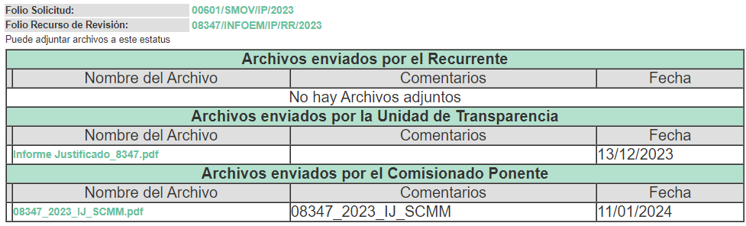

**d) Cierre de Instrucción.**

Una vez analizado el estado procesal que guarda el expediente, el **treinta de enero de dos mil veintitrés**, la **Comisionada Sharon Cristina Morales Martínez** acordó el cierre de instrucción; así como, la remisión del mismo a efecto de ser resuelto, de conformidad con lo establecido en el artículo 185 fracciones VI y VIII de la Ley de Transparencia y Acceso a la Información Pública del Estado de México y Municipios.

**CONSIDERANDOS**

**PRIMERO.** **Competencia**.

Este Instituto de Transparencia, Acceso a la Información Pública y Protección de Datos Personales del Estado de México y Municipios, es competente para conocer y resolver el presente Recurso Revisión, conforme a lo dispuesto en los artículos 6, Apartado A de la Constitución Política de los Estados Unidos Mexicanos; 5, párrafos trigésimo segundo, trigésimo tercero y trigésimo cuarto, fracciones IV y V de la Constitución Política del Estado Libre y Soberano de México; ordinal 2, fracción II, 13, 29, 36, fracciones I y II, 176, 178, 179, 181 párrafo tercero y 185 de la Ley de Transparencia y Acceso a la Información Pública del Estado de México y Municipios; y 9, fracciones I y XXIII y 11 del Reglamento Interior del Instituto de Transparencia, Acceso a la Información Pública y Protección de Datos Personales del Estado de México y Municipios.

**SEGUNDO. Interés.**

El Recurso Revisión fue interpuesto por parte legítima, en atención a que se presentó por **EL RECURRENTE,** quien es la misma persona que formuló la solicitud de acceso a la Información Pública al **SUJETO OBLIGADO,** pues para ello, es necesario que el particular ingrese al **SAIMEX** mediante la utilización de su clave de usuario y contraseña.

**TERCERO. Oportunidad.**

El Recurso de Revisión fue interpuesto dentro del plazo de quince días hábiles, contados a partir del día siguiente al en que **EL RECURRENTE** tuvo conocimiento de la respuesta impugnada; tal y como, lo prevé el artículo 178 de la Ley de Transparencia y Acceso a la Información Pública del Estado de México y Municipios, que establece:

***“Artículo 178****. El solicitante podrá interponer, por sí mismo o a través de su representante, de manera directa o por medios electrónicos, Recurso de Revisión ante el Instituto o ante la Unidad de Transparencia que haya conocido de la solicitud dentro de los quince días hábiles, siguientes a la fecha de la notificación de la respuesta.*

*A falta de respuesta del sujeto obligado, dentro de los plazos establecidos en esta Ley, a una solicitud de Acceso a la Información Pública el recurso podrá ser interpuesto en cualquier momento, acompañado con el documento que pruebe la fecha en que presentó la solicitud.*

*En el caso de que se interponga ante la Unidad de Transparencia, ésta deberá remitir el Recurso de Revisión al Instituto a más tardar al día siguiente de haberlo recibido.”* (Sic).

En esa tesitura, atendiendo a que **EL SUJETO OBLIGADO** notificó la respuesta a la solicitud de Acceso a la Información Pública el **uno de diciembre de dos mil veintitrés**, así, el plazo de quince días hábiles que el artículo 178 de la Ley de la materia otorga a la hoy **RECURRENTE** para presentar el respectivo Recurso de Revisión, transcurrió del **cuatro de diciembre al doce de enero de dos mil veinticuatro**, sin contemplar en el cómputo los días sábados y domingos, considerados como días inhábiles, en términos del artículo 3, fracción X de la Ley de Transparencia y Acceso a la Información Pública del Estado de México y Municipios; así como, aquellos señalados con suspensión de actividades y periodo vacacional, de conformidad con los calendarios oficiales de este Instituto.

Por tanto, si el Recurso de Revisión que nos ocupa, se tuvo por interpuesto el **cuatro de diciembre de dos mil veintitrés**, éste se encuentra dentro de los márgenes temporales previstos en el precepto legal citado en el párrafo anterior y, por tanto, su interposición se considera oportuna.

**CUARTO. Procedibilidad.**

Esté Órgano Garante considera importante precisar que conforme al artículo 180, fracción II, último párrafo de la Ley de Transparencia y Acceso a la Información Pública del Estado de México y Municipios, el cual prevé que cuando las solicitudes se presenten de manera electrónica no es requisito indispensable el proporcionar el nombre, tal como se muestra a continuación:

***“Artículo 180.*** *El Recurso Revisión contendrá:*

***…***

***II. El nombre del solicitante que recurre*** *o de su representante y, en su caso, …*

***En caso de que el recurso se interponga de manera electrónica no será indispensable que contengan los requisitos establecidos en las fracciones II****, IV, VII y VIII.****”***

Con fundamento en el precepto legal antes citado, el Recurso Revisión materia del presente asunto, se interpuso de manera electrónica y, por ende, no es necesario que contenga determinados requisitos, entre ellos, el nombre del **RECURRENTE;** en ese sentido en el presente caso, al haber sido presentados los Recursos de Revisión vía **SAIMEX**, dicho requisito resulta innecesario.

Lo anterior es así, pues el artículo 15 de Ley de Transparencia y Acceso a la Información Pública del Estado de México y Municipios prevé que, toda persona tendrá acceso a la información sin necesidad de acreditar interés alguno o justificar su utilización, de lo que se infiere que para el ejercicio del derecho de acceso a la Información Pública, **el nombre no es un requisito *sine qua non*** (sin el cual) para que los particulares ejerzan el derecho de acceso a la Información Pública, pues por el contrario la Ley de la materia señala en su artículo 155, párrafo segundo la posibilidad de que las solicitudes de información sean anónimas, al utilizar un nombre incompleto o, inclusive un seudónimo.

Aunado a lo anterior, cabe precisar que los artículos 6, Apartado A, fracciones III y IV de la Constitución Política de los Estados Unidos Mexicanos y 5, párrafos trigésimo, trigésimo primero y trigésimo segundo, fracciones I, III, IV y V de la Constitución Política del Estado Libre y Soberano de México, garantizan el ejercicio del derecho de acceso a la Información Pública, disponen que toda persona sin necesidad de acreditar interés alguno o justificar su utilización, tendrá acceso gratuito a la Información Pública.

Así mismo, se estima que el requisito relativo al nombre del **RECURRENTE** no constituye un supuesto indispensable de procedibilidad de los Recurso Revisión, en términos de los artículos 25 de la Convención Americana de Derechos Humanos, 1 párrafos segundo y tercero, 6 apartado A, fracciones III y IV de la Constitución Política de los Estados Unidos Mexicanos y 5, párrafo vigésimo segundo de la Constitución Política del Estado Libre y Soberano de México, debido a que el acceso a la Información Pública es un Derecho Humano que no requiere legitimación en la causa, sino únicamente basta con que el solicitante se encuentre legitimado en el procedimiento de Recurso Revisión, circunstancia que se acredita con las constancias electrónicas del expediente, de las que se desprende que **EL RECURRENTE** es la misma persona que realizó las solicitudes de acceso a la Información Pública que ahora se impugnan.

Es así que, para el estudio de la materia sobre la que se resuelve el presente Recurso Revisión, resulta intrascendente conocer el nombre de la persona que lo hubiere promovido, en virtud de que tanto la Constitución Política de los Estados Unidos Mexicanos, como la Constitución Política del Estado Libre y Soberano de México, reconocen la prerrogativa de los individuos para que no resulte necesario la acreditación de un interés o justificar la utilización de la información; siendo ocioso realizar dicho análisis; toda vez que, se limitaría el ejercicio de un Derecho Humano, como el Derecho de Acceso a la Información Pública, por una cuestión procedimental.

**QUINTO. Análisis y estudio de la resolución.**

Con la finalidad de estar en posibilidad de dictar el fallo correspondiente conforme a derecho, el presente estudio se basará en el contenido íntegro de las actuaciones que del expediente electrónico que obra en EL SAIMEX, tomando en consideración los elementos aportados por las partes y respetando en todo momento al principio de máxima publicidad consagrado en la Constitución Política de los Estados Unidos Mexicanos, Constitución Política del Estado Libre y Soberano de México y demás leyes aplicables en la materia; así como en los Tratados Internacionales en los que el Estado Mexicano sea parte.

Es importante destacar que, **EL RECURRENTE** en el ejercicio de su derecho de acceso a la información, solicitó una lista en formato Excel del parque vehicular registrado que opera por Municipio actualmente.

En atención a lo solicitado por el particular, **EL SUJETO OBLIGADO** remitió su respuesta la cual consistió en un listado donde se advierte una relación entre cada entidad municipal del Estado de México, con la cantidad de vehículos que operan en cada uno.

Derivado de la respuesta del **SUJETO OBLIGADO**, el particular se inconformó de la misma, señalando la entrega de la información incompleta, actualizándose la causal de procedencia establecida en el artículo 179, fracción V de la Ley de Transparencia local.

Así las cosas, es importe reitera que el particular no remitió manifestación alguna a modo de prueba o alegato. Por su parte, el Sujeto Obligado adjuntó a través del Titular de la Unidad de Transparencia, el pronunciamiento realizado por el servidor público habilitado que estimó competente, a saber del Encargado de la Dirección General del Registro Estatal de Transporte Público, quien por medio del oficio con número de registro DGRETP/22000007000000L/2023/1570, ratificó la información contenida en respuesta.

Sirva como apoyo a lo anterior la siguiente ilustración:

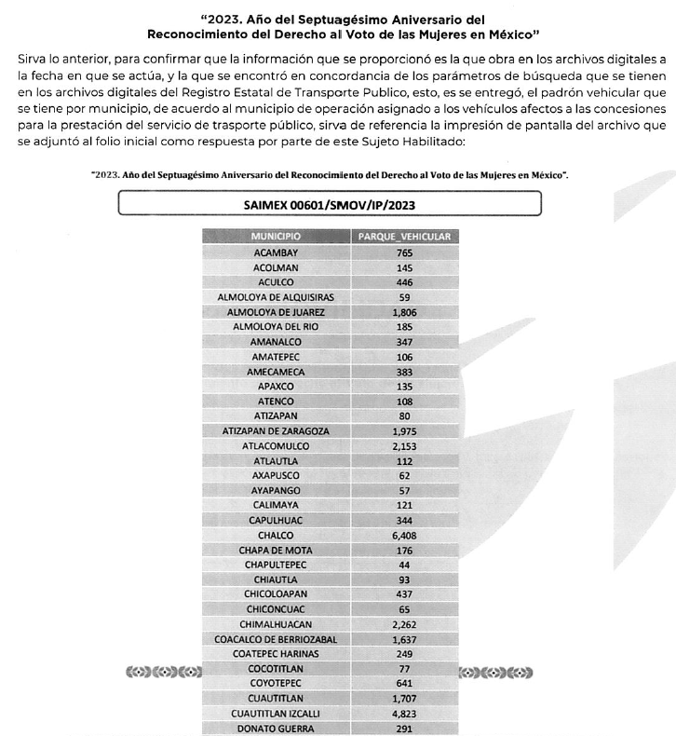

Ahora bien, es importante señalar que para dar atención y respuesta a la solicitud del particular, se pronunció el servidor público habilitado competente, dada la propia y especial naturaleza del requerimiento y a lo establecido en el artículo 25, fracciones I, IX y X del Reglamento Interior de la Secretaría de Movilidad, fragmento normativo que se transcribe a continuación para una mayor referencia.

***Reglamento Interior de la Secretaría de Movilidad publicado en el Periódico Oficial “Gaceta del Gobierno” el 18 de febrero de 2022***

*“****Artículo 25****. Corresponden a la Dirección del Registro de Transporte Público las atribuciones siguientes:*

***I****. Integrar, supervisar, operar, actualizar, controlar, evaluar y validar el Registro Estatal de Transporte.*

*(…)*

***IX****. Mantener actualizado el registro y archivo de los documentos de las inscripciones, anotaciones marginales y apéndices del Registro Estatal de Transporte y la información contenida en medios magnéticos.*

***X.*** *Integrar la información estadística del Registro Estatal de Transporte y la que le solicite el Secretario.*

Cabe destacar que el reglamento citado en el párrafo que antecede fue abrogado de conformidad con lo establecido en el artículo tercero transitorio del Reglamento Interior de la Secretaría de Movilidad, publicado en el Periódico Oficial “Gaceta del Gobierno” el 20 de diciembre de 2023, entrando en vigor el día 1 de enero del año en curso; por lo que en atención al principio de irretroactividad de la ley, el nuevo reglamento no afecta en cuanto a la fundamentación, las manifestaciones realizadas por el Sujeto Obligado, pues al momento de dar atención a la solicitud de acceso a la información que dio origen al recurso de revisión en que se actúa, aún no se encontraba en vigor normatividad novedosa.

Retomando la respuesta proporcionada por el Sujeto Obligado, cabe traer a cuenta lo previsto por el artículo 12, párrafo segundo de la Ley de Transparencia y Acceso a la Información Pública del Estado de México y Municipios que la letra establece lo siguiente:

***Artículo 12.***

***Los sujetos obligados sólo proporcionarán la información pública que se les requiera y que obre en sus archivos y en el estado en que ésta se encuentre****. La obligación de proporcionar información no comprende el procesamiento de la misma, ni el presentarla conforme al interés del solicitante; no estarán obligados a generarla, resumirla, efectuar cálculos o practicar investigaciones.*

Robustece lo anterior el Criterio 03/17 emitido por el Instituto Nacional de Transparencia, Acceso a la Información y Protección de Datos Personales, que a continuación se cita:

***“No existe obligación de elaborar documentos ad hoc para atender las solicitudes de acceso a la información.*** *Los artículos 129 de la Ley General de Transparencia y Acceso a la Información Pública y 130, párrafo cuarto, de la Ley Federal de Transparencia y Acceso a la Información Pública, señalan que los sujetos obligados deberán otorgar acceso a los documentos que se encuentren en sus archivos o que estén obligados a documentar, de acuerdo con sus facultades, competencias o funciones, conforme a las características físicas de la información o del lugar donde se encuentre. Por lo anterior, los sujetos obligados deben garantizar el derecho de acceso a la información del particular, proporcionando la información con la que cuentan en el formato en que la misma obre en sus archivos; sin necesidad de elaborar documentos ad hoc para atenderlas solicitudes de información.” (Sic)*

Por otra parte, no se omite señalar que respecto a las documentales remitidas por el Sujeto Obligado, este Instituto no está facultado para manifestarse sobre la veracidad de la información proporcionada; sirve de sustento a lo anterior, el criterio 31/10 emitido por el entonces Instituto Federal de Acceso a la Información y Protección de Datos, ahora Instituto Nacional de Acceso a la Información y Protección de Datos, el cual refiere:

***“El Instituto Federal de Acceso a la Información y Protección de Datos no cuenta con facultades para pronunciarse respecto de la veracidad de los***

***documentos proporcionados por los sujetos obligados****. El Instituto Federal de Acceso a la Información y Protección de Datos es un órgano de la Administración Pública Federal con autonomía operativa, presupuestaria y de decisión, encargado de promover y difundir el ejercicio del derecho de acceso a la información; resolver sobre la negativa de las solicitudes de acceso a la información; y proteger los datos personales en poder de las dependencias y entidades. Sin embargo, no está facultado para pronunciarse sobre la veracidad de la información proporcionada por las autoridades en respuesta a las solicitudes de información que les presentan los particulares, en virtud de que en los artículos 49 y 50 de la Ley Federal de Transparencia y Acceso a la Información Pública Gubernamental no se prevé una causal que permita al Instituto Federal de Acceso a la Información y Protección de Datos conocer, vía recurso revisión, al respecto.****”*** *(Sic)*

Así las cosas, se aduce que el Sujeto Obligado, a través del Titular de la Unidad de Transparencia y el servidor público habilitado competente, proporcionó la información con la que contaba al momento de dar respuesta a la solicitud del particular.

Finalmente, en razón de lo anteriormente expuesto, éste Instituto estima que las razones o motivos de inconformidad hechos valer por **LA RECURRENTE** devienen **infundadas**; motivo por el cual, este Órgano Garante determina **CONFIRMAR** la respuesta otorgada por **EL SUJETO OBLIGADO,** en términos del artículo 186, fracción II de la Ley de Transparencia y Acceso a la Información Pública del Estado de México y Municipios por las razones expuestas en el presente considerando.

Por lo que, con fundamento en lo prescrito en los artículos 5, párrafo trigésimo segundo, trigésimo tercero y trigésimo cuarto, fracciones IV y V, de la Constitución Política del Estado Libre y Soberano de México, y los artículos 2, fracción II, 9, 29, 36, fracciones I y II, 176, 178, 179, 181, 185, fracción I, 186 y 188, de la Ley de Transparencia y Acceso a la Información Pública del Estado de México y Municipios, este Pleno:

**RESUELVE**

**PRIMERO.** Resultan **infundadas** las razones o motivos de inconformidad planteadas por **EL RECURRENTE** en términos del Considerando **Quinto** de esta resolución.

**SEGUNDO.** Se **CONFIRMA** la respuesta del **SUJETO OBLIGADO** otorgada a la solicitud de acceso a la información que dio origen al Recurso de Revisión **08347/INFOEM/IP/RR/2023**.

**TERCERO. Notifíquese** la presente resolución a **EL** **RECURRENTE** a través del Sistema de Acceso a la Información Mexiquense (SAIMEX) y hágase de su conocimiento que de conformidad con lo establecido en el artículo 196 de la Ley de Transparencia y Acceso a la Información Pública del Estado de México y Municipios, podrá impugnarla vía Juicio de Amparo en los términos de las leyes aplicables.

ASÍ LO RESUELVE, POR UNANIMIDAD DE VOTOS EL PLENO DEL INSTITUTO DE TRANSPARENCIA, ACCESO A LA INFORMACIÓN PÚBLICA Y PROTECCIÓN DE DATOS PERSONALES DEL ESTADO DE MÉXICO Y MUNICIPIOS, CONFORMADO POR LOS COMISIONADOS JOSÉ MARTÍNEZ VILCHIS; MARÍA DEL ROSARIO MEJÍA AYALA; SHARON CRISTINA MORALES MARTÍNEZ; LUIS GUSTAVO PARRA NORIEGA Y GUADALUPE RAMÍREZ PEÑA; EN LA TERCERA SESIÓN ORDINARIA CELEBRADA EL VEINTICINCO DE ENERO DE DOS MIL VEINTICUATRO, ANTE EL SECRETARIO TÉCNICO DEL PLENO, ALEXIS TAPIA RAMÍREZ.

SCMM/AGZ/DEMF/DLM